Условия охраны здоровья воспитанников, в том числе инвалидов и лиц с ограниченными возможностями здоров
Обеспечение охраны жизни и здоровья ребенка
Вся работа МАДОУ «Умка» строится на принципах охраны жизни и здоровья детей, инвалидов и лиц с ограниченными возможностями в соответствии с санитарно- эпидемиологическими требованиями к устройству, содержанию и организации режима работы дошкольных образовательных организаций.
В МАДОУ "Умка" проводится ежедневный утренний приём детей воспитателями и (или) медицинскими работниками, которые опрашивают родителей о состоянии здоровья и проводят термометрию (измерение температуры) в присутствии родителей, по показаниям. Настоящие правила, и нормативы направлены на охрану здоровья детей при осуществлении деятельности по их воспитанию, обучению, развитию и оздоровлению в дошкольных организациях. Медицинский персонал наряду с администрацией МАДОУ несёт ответственность за здоровье и физическое развитие детей и лиц с ограниченными возможностями в проведении профилактических мероприятий, соблюдение санитарно-гигиенических норм, режима дня.
Физкультурно – оздоровительная работа в МАДОУ «Умка».
Большое внимание в детском саду уделяется созданию условий для сохранения и укрепления здоровья воспитанников и лиц с ограниченными возможностями. Деятельность по сохранению и укреплению здоровья воспитанников осуществляется с учётом индивидуальных особенностей детей; путём оптимизации режима дня (все виды режима разработаны на основе требований СанПиН); осуществления профилактических мероприятий; контроля за физическим и психическим состоянием детей; проведений закаливающих процедур; обеспечения условий для успешной адаптации ребёнка к детскому саду; формирование у детей и родителей мотивации к здоровому образу жизни. В течение года варьируется физическая нагрузка в соответствии с индивидуальными особенностями ребенка. Особое место уделяется повышению двигательной активности каждого ребенка в течение всего дня. Детям предоставляются оптимальные условия для увеличения двигательной активности в режиме дня: физкультуры (на улице), в свободном доступе для детей находятся физкультурные уголки, гимнастическое оборудование, организуются в большом количестве подвижные игры, физкультминутки. Широко используются корригирующие гимнастические, спортивные игры и соревнования, общие сезонные и народные праздники. Сотрудничество инструктора по физической культуре, воспитателей и медицинского персонала позволяет добиваться хороших результатов по оздоровлению и укреплению здоровья воспитанников, о чем свидетельствует устойчивое снижение уровня заболеваемости детей и повышение двигательной активности.
Охрана здоровья воспитанников включает в себя:

- оказание первичной медико-санитарной помощи в порядке, установленном законодательством в сфере охраны здоровья;
- организацию питания воспитанников;
- определение оптимального режима дня;
- пропаганду и обучение навыкам здорового образа жизни, требованиям охраны труда;
- организацию и создание условий для профилактики заболеваний, и оздоровления воспитанников, для занятия ими физической культурой;
- прохождение воспитанниками в соответствии с законодательством Российской Федерации периодических медицинских осмотров;
- профилактику и запрещение курения, употребления алкогольных, слабоалкогольных напитков, пива, наркотических средств и психотропных веществ, их прекурсоров и аналогов и других одурманивающих веществ;
- обеспечение безопасности воспитанников во время пребывания в МБДОУ;
- профилактику несчастных случаев с воспитанниками во время пребывания в МБДОУ;
- проведение санитарно-противоэпидемических и профилактических мероприятий.
Психологическая безопасность воспитанников обеспечивается и гарантируется:
- нормативно-правовыми актами (Закон РФ «Об образовании в Российской Федерации»; Конвенция о правах ребенка; Семейный кодекс РФ; Концепция дошкольного воспитания; Федеральный закон «Об основных гарантиях прав ребенка в РФ»; Устав МАДОУ «Умка», локальные документы ).
- сопровождением воспитательно-образовательного процесса специалистами МАДОУ «Умка»: администрация учреждения, педагог-психолог, учитель-логопед, воспитатель, инструктор по физкультуре, музыкальный руководитель, медицинская сестра.
В МАДОУ «Умка» разработано «Положение об организации работы пункта охраны МАДОУ «Умка» муниципального образования город Ноябрьск.
Безопасность дорожного движения
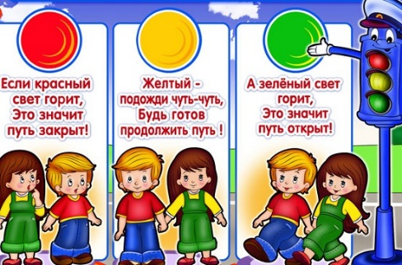
В МАДОУ «Умка» разработан:
- Паспорт дорожной безопасности МАДОУ «Умка»;
- План совместных мероприятий МАДОУ «Умка» с ГИБДД МВД города Ноябрьска по профилактике и предупреждению детского дорожно-транспортного травматизма на 2018-2019 учебный год;
- План проведения операции «Внимание-дети!»
Памятки МАДОУ «Умка» по правилам дорожного движения и безопасности на дорогах.
Консультации МАДОУ «Умка» для родителей «Безопасность на дорогах».

Пожарная безопасность
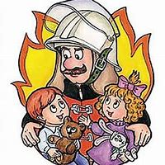

- Постановление Правительства РФ от 25.04.2012 N 390 "О противопожарном режиме"(вместе с "Правилами противопожарного режима в Российской Федерации")
- Федеральный закон от 21.12.1994 N 69-ФЗ (ред. от 13.07.2015) "О пожарной безопасности"
- Федеральный закон от 22.07.2008 N 123-ФЗ (ред. от 13.07.2015) "Технический регламент о требованиях пожарной безопасности"
Информационная безопасность
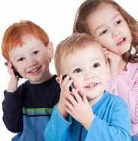
В связи с нарастающим глобальным процессом активного формирования и широкомасштабного использования информационных ресурсов особое значение приобретает информационная безопасность детей. Просвещение подрастающего поколения в части использования различных информационных ресурсов, знание элементарных правил отбора и использования информации способствует развитию системы защиты прав детей в информационной среде, сохранению здоровья и нормальному развитию.
- С 1 сентября 2012 года вступил в силу Федеральный закон № 436-ФЗ «О защите детей от информации, причиняющей вред их здоровью и развитию», принятый 29 декабря 2010 года.
- Федеральный закон от 29 декабря 2010 г. № 436-ФЗ "О защите детей от информации, причиняющей вред их здоровью и развитию"
- Федеральный закон от 27 июля 2006 г. № 149-ФЗ "Об информации, информационных технологиях и о защите информации"
- Указ Президента РФ от 1 июня 2012 г. № 761 "О Национальной стратегии действий в интересах детей на 2012-2017 годы"
Различные онлайн-марафоны и квесты пользуются среди пользователей социальных сетей большой популярностью. К сожалению, не все они безобидны. Чем опасна игра синий кит? Как защитить ребенка от синего кита?
Антитеррор
- Федеральный закон от 06.03.2006 N 35-ФЗ (ред. от 06.07.2016) "О противодействии терроризму" (с изм. и доп., вступ. в силу с 01.01.2017)
- Постановление Правительства РФ от 25.12.2013 N 1244 (ред. от 04.08.2017) "Об антитеррористической защищенности объектов (территорий)" (вместе с "Правилами разработки требований к антитеррористической защищенности объектов (территорий) и паспорта безопасности объектов (территорий)")
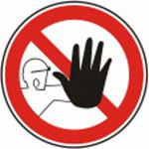
В МАДОУ «Умка» разработан «Антитеррористический паспорт МАДОУ "Умка"».

Методические материалы и памятки родителям (законным представителям):
- Доклад о глобальной борьбе с туберкулезом
- Профилактика туберкулеза
- Памятки по теме «Детский травматизм», разработанные ГБУ здравоохранения ЯНАО «Центр медицинской профилактики» направляет вам департамент образования Администрации города Ноябрьска, во исполнение письма департамента образования Ямало-Ненецкого автономного округа от 09.10.2017 № 801-15-01/7736
- "Безопасность на воде"
- "Открытое окно - опасность для ребенка"
- "Правила безопасного дома"
- "Правила безопасности на железной дороге"
- "Профилактика дорожно-транспортного травматизма"
- "Простые правила профилактики ожогов у детей"
- "Детский травматизм в летний период"

